Mouans-Sartoux :
Conquête de Frank et Kenneth
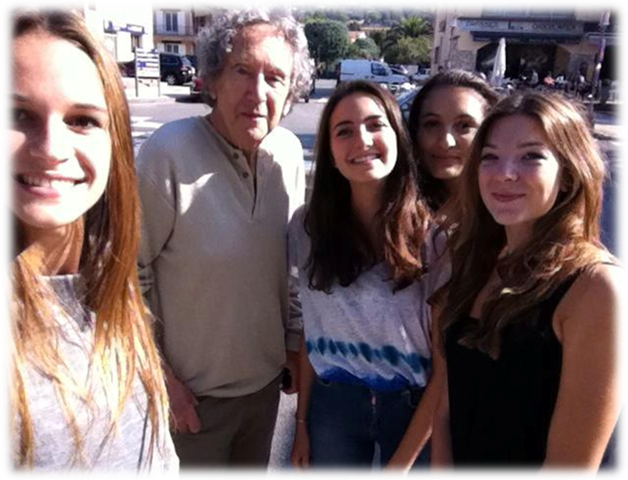

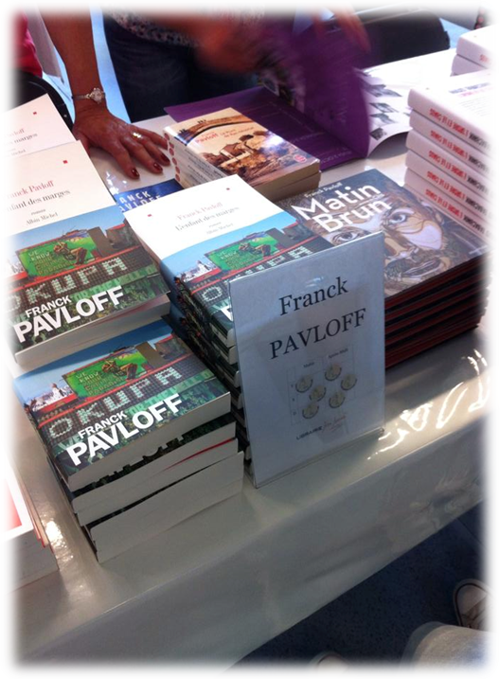
BOUKADIDA Mariam

DONATI Ophély

SIMONIN Manon

RIOCREUX Elisa

Octobre 2014, 1ES-L

À peine les pieds posés sur le sol de Mouans-Sartoux, tous les esprits affamés, au courant de l’existence d’un Mac Donald’s, cherchèrent désespérément par tous les moyens envisageables de s’y rendre, dans l’unique but de commencer cette journée s’annonçant grassement remplie.
Après s’être repu de Cheeseburger et p’tit wraps ranch, le troupeau se dispersa.

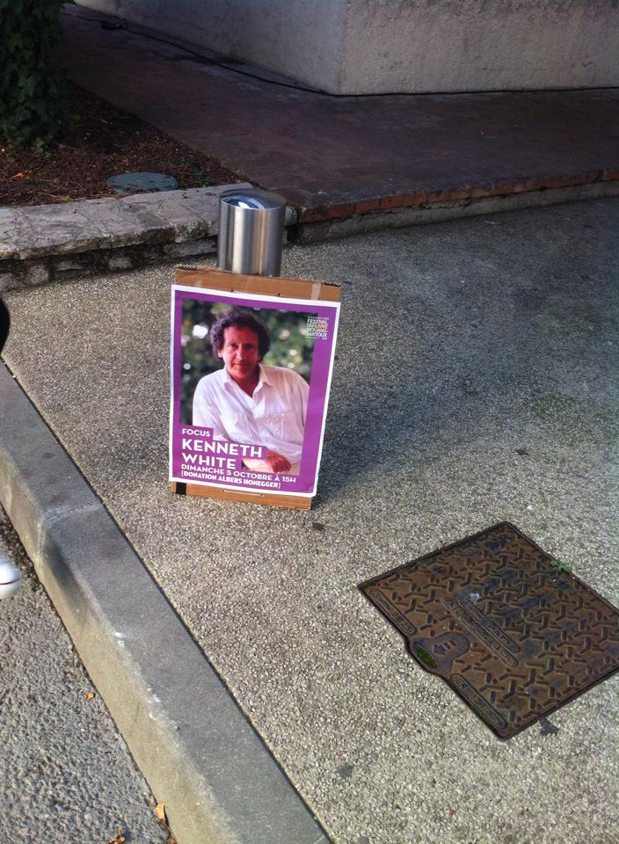
Notre petit groupe de quatre s’aventura dans les rues encombrées de monde et de livres.
Lors de notre première escale dans les stands, nous avons eu la surprise de découvrir la présence de Franck Pavloff au salon.
Malheureusement, il était absent de son stand, nous décidons alors de reporter notre rencontre.

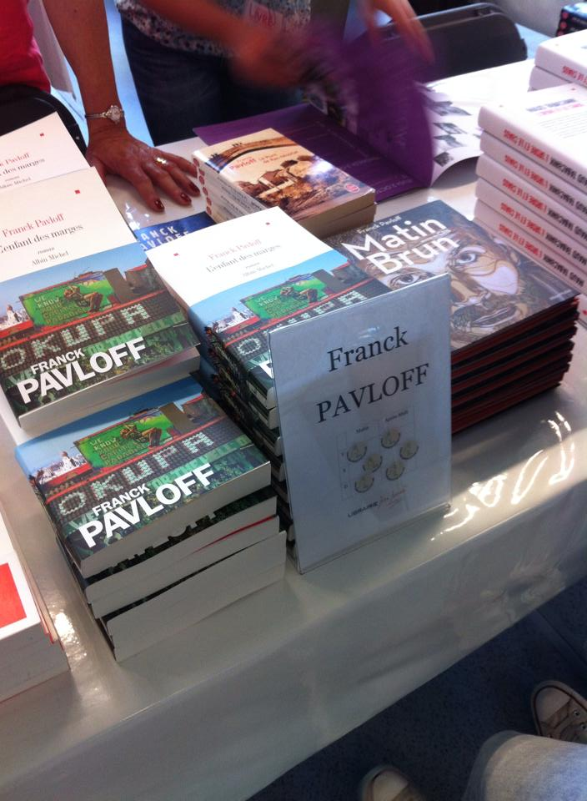

En attendant, nous nous sommes rendues au Château, dans l’espoir d’obtenir plus d’informations au sujet de notre conférence avec Kenneth White. Les organisateurs, incapables de nous fournir plus de renseignements à ce sujet, nous ont cependant confirmé sa présence ainsi que celle de Franck Pavloff.
Déterminées à les trouver, nous faisons une petite halte au pôle jeunesse, peu concluante. Pour cause, des petits morveux illettrés, braillent et courent dans tous les sens. Nous entreprenons alors d’aller à la médiathèque, mais en vain. Celle-ci est prise d’assaut une énième fois par des maternelles supérieures.
A la recherche d’un refuge, le pôle humaniste nous sauva... avant que nous soyons prises en otage par la demande insistante à la participation au redondant discours écologique ou à des manifestations.
Lasses, et submergées de prospectus, nous sommes retournées une seconde fois au stand littéraire, dans l’espoir d’y trouver cette fois-ci Frank Pavloff, mais notre cher Franky semblait encore errer dans les rues de Mouans-Sartoux.

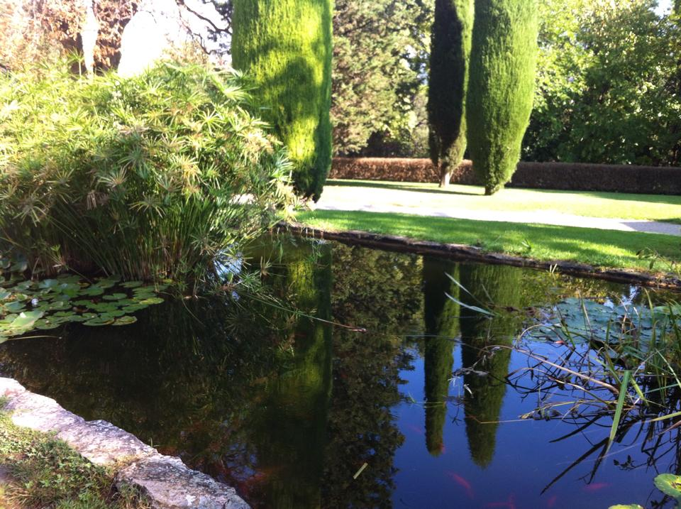

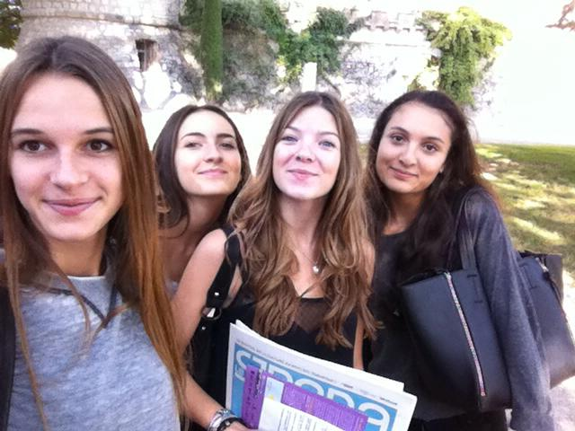

A la sortie du pôle, nos esprits étaient encore préoccupés par la traque de Frank Pavloff qui semblait nous échapper à chaque fois. C’est alors en plein milieu d’un passage piéton que nous faisons une rencontre inattendue.

Mariam, la seule à l’avoir aperçu, s’écria:

« Kenneth ? Kenneth ? Kenneth White ?? »

Il se retourna furtivement puis répondit très calmement à cet élan de surprise:

« Oui, c’est moi. »

Nos réactions de jeunes filles hystériques semblent le flatter, en effet, nous étions comme des « groupies ». Nous commençons à nous présenter lorsque l’on se rend compte que nous nous trouvons encore sur le passage piéton, après qu’un klaxon de voiture au conducteur impatient nous l’a rappelé. Alors que Kenneth tend sa main à Elisa, elle se tourne subitement pour rejoindre le trottoir, laissant la main de Kenneth errer dans le vide. Il prend cela à la rigolade, puis il nous pose quelques questions sur notre classe ainsi que nos filières, et à notre tour, nous lui offrons au passage quelques compliments, flattées évidemment par sa notoriété, encore que nous ne le connaissons peu. Une de nos questions semble le flatter, en effet, Mariam encore une fois, s’autorise à lui demander s’il ne saurait pas, par pur hasard, où se trouverait son ami Frank Pavloff. Après un court moment d’incompréhension des deux côtés, il nous fait comprendre que Frank Pavloff n’est pas son ami, et pire encore, qu’il ignore son existence. Un moments… des plus gênants.

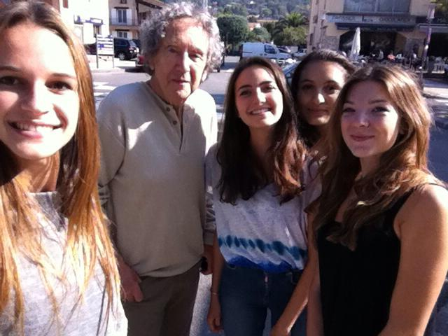

Pendant qu’on le harcèle de questions plus ou moins intéressantes, l’une de nous ose lui quémander quelques autographes sur le manuel d’information de Mouans-Sartoux. En dernier lieu, on s’autorise à lui demander une photo. Cela nous procure alors de nombreux souvenirs.
Nous avons ensuite pris congé, en lui promettant une participation active à sa conférence ainsi que celle de nos camarades. Nous espérons qu’il n’a pas trop pris à cœur cette promesse…

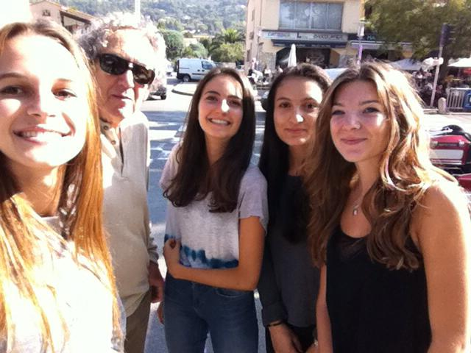

Mais nous n’oublions pas notre traque de Frank Pavloff ; nous retournons à son stand, et encore une fois, rien. Seule la même femme qui nous conseille depuis le début, et avec qui nous avons finalement une petite conversation.
En repartant, assez déçues, nous avons le plaisir d’assister à une conférence sur l’estrade de ce même salon, qui était en fait Noémya Grohan, auteure du livre De la rage dans mon cartable.

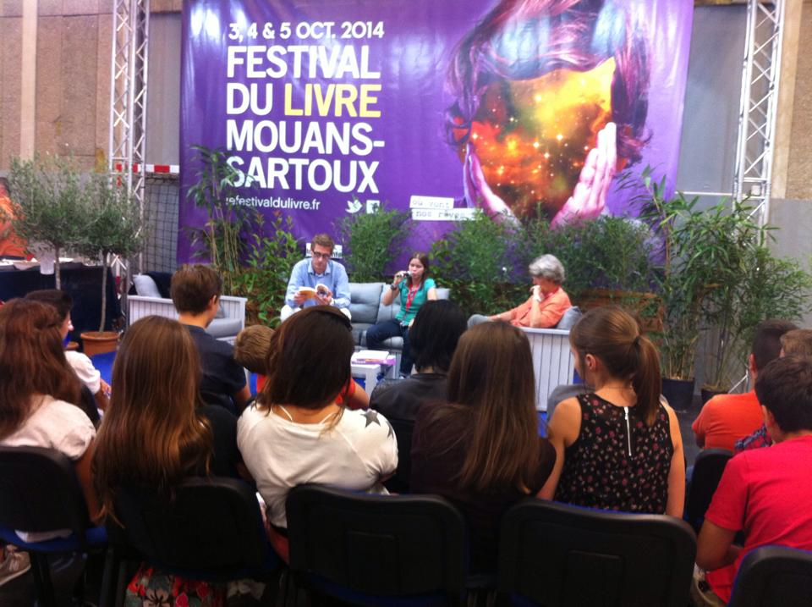

Après ces quelques minutes, nous nous sommes replongés dans notre travail d’investigatrices, mais en posant la question à la mauvaise personne, nous avons eu le malheur de nous attirer de légers problèmes. En effet, nos allers-retours incessants à la recherche de l’auteur ont eu l’air de vexer un autre écrivain présent mais peu connu du grand public.

L’appel de la nourriture quant à lui ne s’est pas fait tarder et affamées, nous sommes allées déjeuner.

Suite à cette pause bien méritée, le temps de notre deuxième rencontre avec monsieur White a sonné.
Sa conférence, faussement spontané, est en réalité un discours déjà préparé à la mécanique bien huilée, qui s’organise de façon chronologiquement parfaite, de sa naissance à Glasgow en Ecosse à sa jeunesse qui fut très vite différente de celle des autres enfants. En effet, Kenneth a préféré, dès son plus jeune âge, la présence de la nature à celle de l’Homme. C’est en retranscrivant les conversations et les histoires de son village que l’amour pour l’écriture lui est apparu. Il a beaucoup voyagé, et son expérience lui a permis d’acquérir une certaine sagesse, acquise avec le temps.
Un de ses conseils a été : « Ne consommez pas de fast-food littéraire ! », métaphore pour nous faire comprendre que tout ce qui est sur papier n’est pas forcément littéraire.
Il déteste tout ce qui enferme l’Homme dans un « cocon vaporeux » et préfère les choses simples. Il aime se définir comme un « nomade intellectuel », voire comme un anarchiste. Pourtant, avec ses bouclettes blanchies et son accent écossais, on pourrait croire qu’il ne ferait pas de mal à une mouche. C’est donc avec un discours nous disant de nous cacher de la société moderne (et aussi peut-être d’acheter son œuvre intégrale ! » que nous nous sommes quittés.

Le retour, sans encombrement, nous permis de nous reposer après cette journée éreintante et très enrichissante, et pour cela nous vous remercions.

BOUKADIDA Mariam

DONATI Ophély

SIMONIN Manon

RIOCREUX Elisa

